Урок Окружающего мира. Перспективная начальная школа.
Тема: «Есть ли жизнь в воде подо льдом?» 1 класс.
Цели:
- Знакомство обучающихся с жизнью некоторых животных и растений в воде подо льдом, выделение существенных признаков рыб, дальнейшее формирование умения рассказывать по рисунку, изучение правил безопасного поведения у водоемов зимой, формирование навыка чтения на материале урока.
- Развитие познавательных интересов и способностей, мышления, речи, умения выделять главное, сравнивать, обобщать.
- Формирование трудовых и учебных умений и навыков.
- Воспитание любви к природе
Ход урока
1 Огр. момент
Чтение учителем стихотворения Н. М. Рубцова «Где раки зимуют».
Нынче папа из-за драки
Наказал меня опять.
Место, где зимуют раки,
Все грозится показать.
Обещает, обещает,
Но доводит до угла
И про раков забывает –
У него свои дела.
Я в углу стою у печки
И таю одну мечту:
Продолблю зимой на речке лед,
Как только подрасту.
Все в речном подледном мраке
Хорошенько разгляжу,
Где зимуют эти раки,
Сам я папе покажу.
Что хотел узнать мальчик?
- А вы хотите узнать ответ на этот вопрос?
А где живут раки?
2 Определение темы и целей урока.
Давайте сейчас отправимся на реку, Какая река протекает вблизи нашего города?
что мы там увидим? Слайд №1 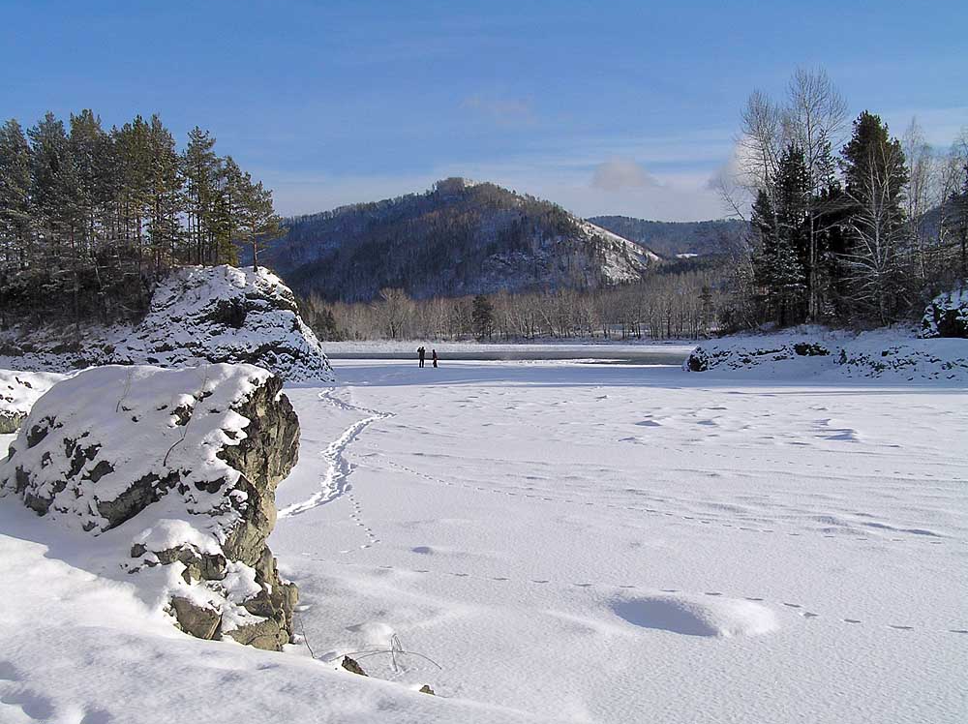
Сможем ли мы увидеть раков?
О чем мы сегодня будем говорить на уроке? (жизнь животных подо льдом) Слайд №2
Откройте учебник на стр. 40
-Кто поможет нам об этом узнать?
Как дети попали под воду? что за костюмы на них надеты?
Что это за трубки у них спиной?
Какие вопросы вы бы хотели задать Мише и Маше:
Как образуется лед?
Как живут рыбы подо льдом?
Где зимуют раки?
А есть ли растения под водой?

3. Актуализация знаний Слайд №3
Внимание обращается на толстый слой льда, сковавшего водоем. В средней полосе России лед появляется, как правило, в ноябре. Первый лед тонкий, прозрачный, он кажется черным. В декабре «небо» обитателей водоема застыло и затвердело.
Детей часто интересует вопрос, как рождается лед в водоеме — сверху или в глубине?
4.Проведение опыта.
В стакан с водой опускаются кусочки льда. Лед легче воды, он всплывает на поверхность.
Тем более легче кусочков льда мелкие кристаллики льда, образующиеся в толще воды.
Оказывается, на мелководье переохлаждение захватывает все слои воды. Вся толща воды остывает равномерно, и рождение ледяных кристаллов идет по всей глубине: сначала в воде образуются очень мелкие кристаллики, затем они становятся больше, срастаются друг другом, поднимаются наверх и создают на поверхности сплошную пленку льда, а в глубине — пористые скопления, похожие на мокрый снег. В глубоких водоемах лед также образуется по всей толще, но, всплывая наверх, он ограждает глубокие слои водоема от дальнейшего охлаждения, и водоем не промерзает до дна.
Таким образом мы нашли ответ на первый вопрос
5. Работа с учебником.
Откройте учебник на стр. 41
Назовите изображенных на рисунке животных, найдите среди них рыб и назвать их. Налим, окунь, щука, карп, карась.
Чем различаются эти рыбы? различаются по форме и по размерам.
Но есть у них что-то общее? Отмечается чешуйчатый покров тела, жабры, наличие головы, хвоста и плавников вместо конечностей.
Физкультминутка «Кто как передвигается?» (РЫБЫ, ЗВЕРИ, ПТИЦЫ)

Следующий вопрос для обсуждения: как живут рыбы в воде подо льдом? .
Где мы можем об этом узнать?
Заслушав детские ответы, учитель предлагает прочитать в хрестоматии рассказ «Жизнь рыб подо льдом», стр.39
Что нового ученики узнали?
Какие рыбы зимуют подо льдом в ваших водоемах?
Таким образом мы нашли ответ на второй вопрос
6.Игра «Узнай рыбку» Презентация Слайд № 4-18 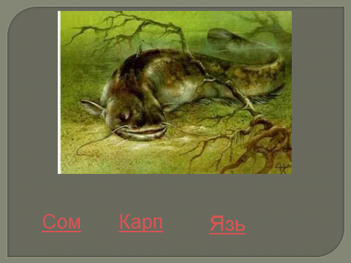
Выбор правильного ответа.
Физкультминутка для глаз «Найди спрятавшихся рыбок»
О жизни налима зимой. Эта рыба интересна тем, что чем холоднее вода, тем она бодрее и активнее. Налим зимой не спит. Он заядлый хищник. И в ночную зимнюю стужу, когда большинство рыб находится в полусонном состоянии, приткнувшись в каком-нибудь затишке, он заглатывает все живое без разбора (улиток, червяков, личинок, лягушек, утонувших полевок). Но растительный корм налим не признает. А в конце декабря — январе у налима начинается нерест. Ночами он движется вверх по течению и, выбрав себе каменистое или песчаное дно, выметывает икру.
Рыбы, которые впадают в спячку, покрываются толстым слоем густой слизи — «шубой», которая защищает их от холодной воды. На дне рек и озер, спрятавшись в мягкий ил, сонные рыбы лениво шевелятся и разевают рты.
Что еще есть в воде подо льдом кроме рыб? Растения – водоросли
А для чего они нужны? Ваши предположения, гипотезы
Таким образом мы нашли ответ на третий вопрос

А что еще нужно рыбам для жизни зимой подо льдом? Предположения, гипотезы

Как и все животные, рыбы должны дышать. Зимой дышать им труднее, плохо пробивается свежий воздух под лед. От недостатка воздуха может начаться рыбий мор. Любопытно, что людей о беде предупреждают вороны.
«Рыбы, когда начнут задыхаться, собираются к прорубям и высовывают из воды губы. Вороны сейчас же все замечают, поднимают крик и слетаются к прорубям со всех сторон. Знают рыбаки: коли кружит над прорубью воронье, значит, пришла беда. Хватают они ломы, топоры и спешат спасать рыбу. Рубят большие проруби, чтобы в них, как в широко раскрытые окна, ворвался свежий и чистый воздух. По первому вороньему сигналу все спешат. Зорок вороний глаз. Сторожа это надежные. Они не проворонят!».(По Н. Сладкову)
7. Правила поведения на льду. Слайд № 20-39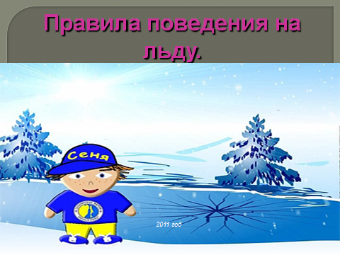

8. Заключение.
На какой вопрос мы еще не нашли ответ?
Где мы можем найти ответ? Из средств массовой информации
Видео ролик «Где раки зимуют?

С наступлением осенних холодов, как и большинство живых существ, населяющих водоемы, раки прячутся на дно. В твердых берегах озера или реки самки речных раков осенью роют норки. В них они сидят безвыходно всю зиму. Раки-самцы иногда тоже зимуют в норах, но чаще собираются в большом количестве в глубоких ямах на дне водоемов. Недоступность мест зимовки раков, трудность их лова в этот период и послужили причиной возникновения поговорки: «Я покажу ему, где раки зимуют!»

8 Итог урока. Беседа
-Что нового узнали?
-Каковы результаты?

